ZADÁNÍ
Územní studie
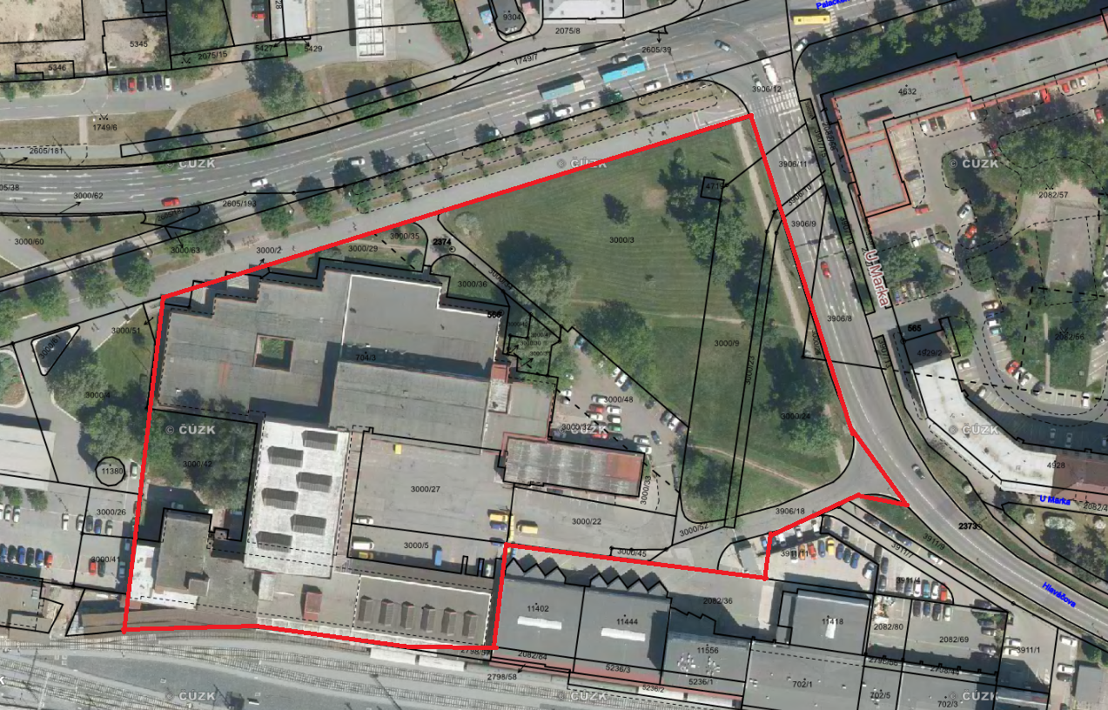
„ÚS 3 - Nároží u pošty“

Pořizovatel územní studie: Magistrát města Pardubice, Odbor hlavního architekta
Oprávněná úřední osoba: Ing. Veronika Beranová
Zpracovali: Ing. Veronika Beranová, Ing. Lenka Marková, Ing. Antonín Suk

Datum: srpen 2025

Obsah
1. Cíl a účel územní studie 4
2. Rozsah a požadavky na zpracování územní studie 4
2.1 Vymezení řešeného území 4
2.2 Požadavky vyplývající z územně plánovací dokumentace a širších vztahů 6
3. Požadavky na rozvoj území, cíle řešení 12
4. Požadavky na plošné a prostorové uspořádání území 13
5. Požadavky na ochranu a rozvoj hodnot území 14
6. Požadavky na řešení veřejné infrastruktury 14
a) Dopravní infrastruktura 14
b) Technická infrastruktura 14
c) Občanské vybavení 14
d) Veřejná prostranství 14
7. Požadavky vyplývající ze zvláštních právních předpisů a koncepčních dokumentů 15
e) ochrana před povodněmi 17
f) Pokyny pro řešení hlavních problémů v území 17
8. Požadavky na obsah územní studie 18
9. Podklady pro zpracování 19

Platný územní plán města Pardubice (dále jen ÚPmP) po vydání jeho XXII. změny nabyl účinnosti dne 8. května 2024. Již v rámci schválené XVIII. změny ÚPmP, která nabyla účinnosti dne 21.12.2017, vyplývá pro plochu změny s označením XVIII/6P podmínka zpracování územní studie – Územní studie US3 - plocha pro možnost regenerace území západně od křižovatky U Marka ve smyslu blokové struktury polyfunkčních objektů umožňujících prostupnost ve východo-západním směru.
Územní studie „ÚS 3 - Nároží u Pošty“, bude zpracována jako územně plánovací podklad pro rozhodování v území v souladu s § 67 a § 68 zákona č. 283/2021 Sb. (stavební zákon), ve znění pozdějších předpisů (dále jen „stavební zákon“).
Územní studie bude zpracována v souladu s platným ÚPm Pardubice ve znění jeho pozdějších změn v souladu s Obecně závaznou vyhláškou Statutárního města Pardubice č. 42/2001 o závazných částech Územního plánu města Pardubice v platném znění a v souladu s podmínkami stanovenými tímto zadáním.
Územní studie bude dále zpracována v souladu s aktualizací ÚAP ORP Pardubice (dále jen „územně analytické podklady obce s rozšířenou působností“) vydanou v prosinci 2020 a bude respektovat existující limity v řešeném území, které vyplývají z právních předpisů (především stavebního zákona) a vydaných správních rozhodnutí v právní moci.
Návrh územní studie bude zpracovatelem konzultován se správci technické infrastruktury a ve spolupráci s obcí také s majoritním vlastníkem v území Českou poštou a.s. Jejich případné podněty nebo požadavky budou do návrhu zapracovány; doklady o těchto konzultacích budou součástí územní studie (v dokladové části). Zpracovatel územní studie představí pracovní varianty návrhu územní studie na společném jednání v průběhu pořizování studie za účasti zástupců majoritních vlastníků pozemků dotčených touto studií, města.
V průběhu pořizování budou konány pravidelné kontrolní dny v sídle pořizovatele v budově MmP ve Štrossově ul. 44, minimálně 1x za měsíc. V případě domluvy zadavatele a zpracovatele je možné schůzku uskutečnit v on-line prostředí.
Pořizovatel zkonzultuje návrh územní studie s příslušnými dotčenými orgány. Výsledky těchto konzultací budou předány projektantovi k zapracování.
Územní studie bude před schválením možnosti jejího využití předložena Radě města a Zastupitelstvu města Pardubice. Pořizovatel podá poté, kdy schválí možnost využití územní studie jako podkladu pro rozhodování v území, návrh na vložení dat o této studii ve smyslu § 43 odst. 2 stavebního zákona do evidence územně plánovací činnosti-Národního geoportálu územního plánování.
Konkrétní požadavky a skladba funkčního využití lokality vychází z platného Územního plánu města Pardubice a z tohoto zadání. V současné době se zároveň pořizuje nový územní plán, který je ve fázi před druhým veřejným projednáním.

Cíl a účel územní studie

Hlavním cílem územní studie je prověření, posouzení a navržení urbanistického řešení plochy změny XVIII/6P a jejího komplexního vybavení včetně řešení veřejné infrastruktury a napojení na stávající území.
Hlavními aktuálními cíli jsou:
- respektování udržitelného rozvoje území;
- ověření možnosti využití pozemku v místě stávající budovy pošty, ověření možnosti umístění variantní občanské vybavenosti v podobě centrální budovy úřadu města Pardubice (Magistrát města Pardubic + Městská policie) a začlenění mikrodepa pro city logistiku
- návrh struktury zástavby vycházející z charakteru blokové zástavby centra města
- začlenění do systému sídelní zeleně;
- návrh odpovídající požadavkům na kvalitní veřejnou infrastrukturu
Účelem územní studie je vytvoření územně plánovacího podkladu, který pro řešené území navrhne, prověří a posoudí možné řešení s nejoptimálnějším výsledkem jeho udržitelného rozvoje. Územní studie navrhne koncepci pro rozvoj a cílové využití vymezeného území, tj. stanoví parametry charakteru objektů tak, aby byla zajištěna ucelenost výrazu lokality, definuje budoucí řešení technické, zelené a dopravní infrastruktury, a to s ohledem na exponovanou polohu v rámci městské struktury.
Výstupem bude kvalifikovaný podklad pro rozhodování v území a související investiční činnost.

Rozsah a požadavky na zpracování územní studie

Vymezení řešeného území

Lokalita se nachází ve správním území města Pardubice, v jeho samém centru. Jedná se o prostor jihozápadně od křižovatky U Marka (areál pošty a navazující území). Na severu je řešené území vymezeno ulicí Palackého třída a na západně ulicí Hlaváčova. Jižní okraj řešeného území lemuje areál železničního uzlu Pardubice hlavní nádraží (viz obr. 1). Západní hranici tvoří revitalizovaný prostor přednádraží. Celková výměra území je 2,17 ha.

Řešené území je v platném územním plánu z větší části vymezeno v přestavbové ploše XVIII/6P. Plocha přestavby XVIII/6P jihozápadně od křižovatky U Marka (areál pošty a navazujících území) je vymezena jako plocha s rozdílným způsobem využití – Smíšené území centrální SC. Vymezené řešené území z části zasahuje do koridoru veřejně prospěšné stavby XVIII/VD1. Jedná se o koridor pro úpravy komunikačního systému (silniční dopravy) realizovaný v souvislosti s regenerací území „přednádraží“ včetně navazujících území (Palackého třída – západní část, jižní část ul. Kpt. Bartoše, ul. Hlaváčova – západní část včetně napojení území u pošty, dopravní napojení lokalit navazujících na západní část Palackého třídy).

Dotčené území se nachází dle platné územně plánovací dokumentace v plochách s rozdílným způsobem využití SC – Smíšené území centrální a částečně Systém silniční dopravy (viz obr. 2).

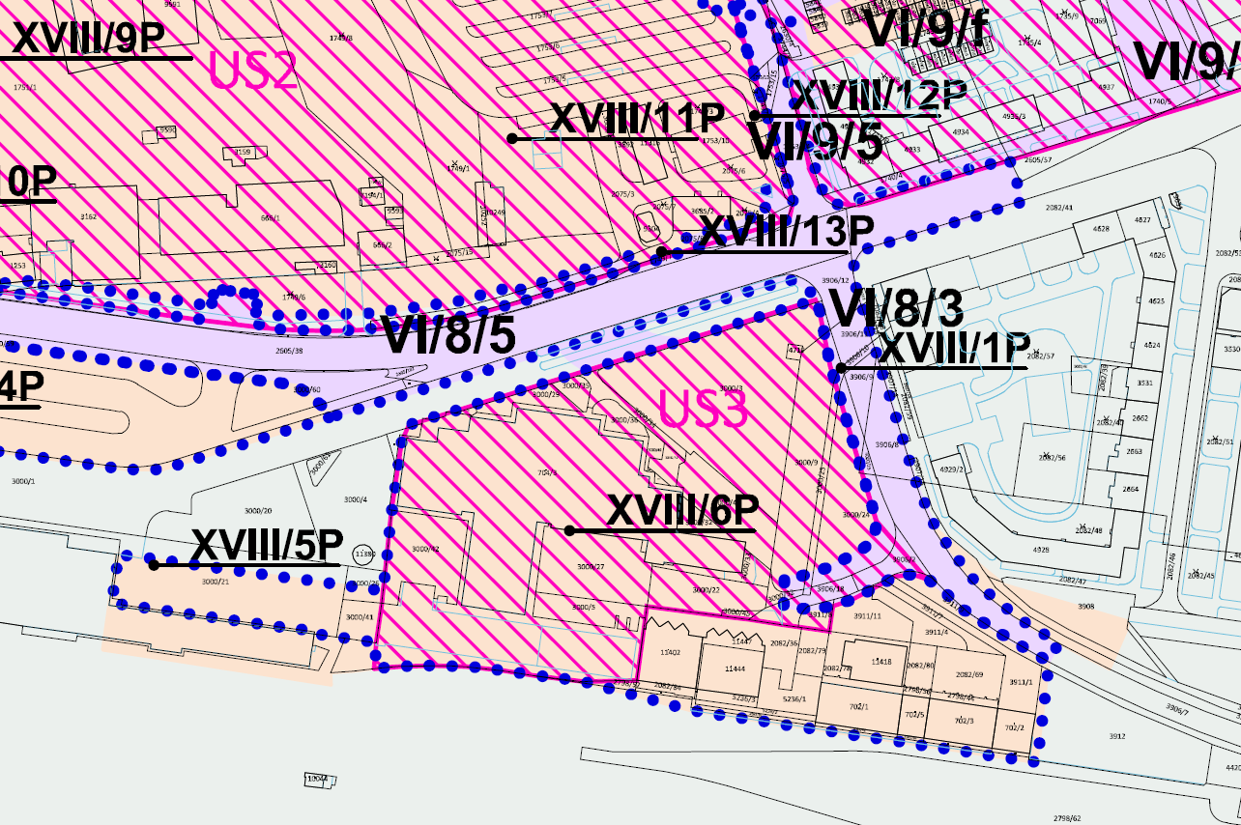
Obrázek 1 - Vymezení území určeného pro zpracování územní studie US3 v platném ÚP

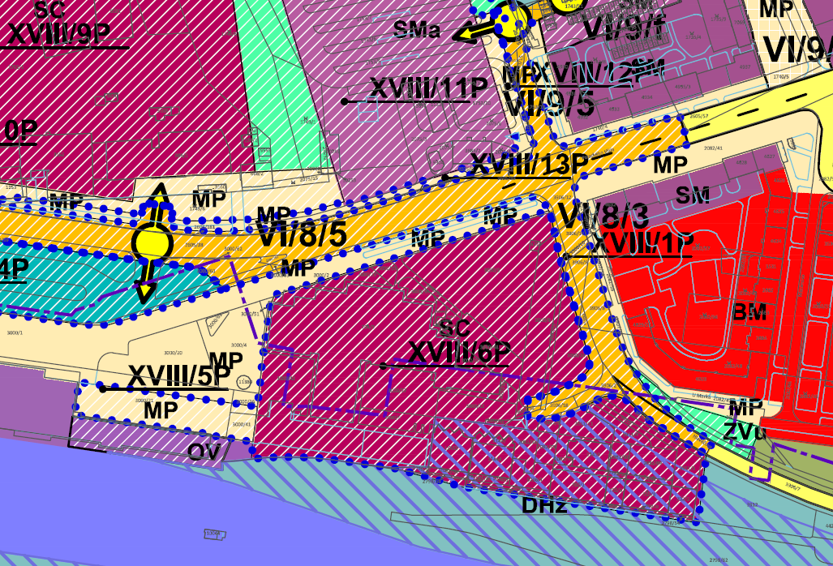
Obrázek 2 – Výřez z hlavního výkresu platného Územního plánu města Pardubice

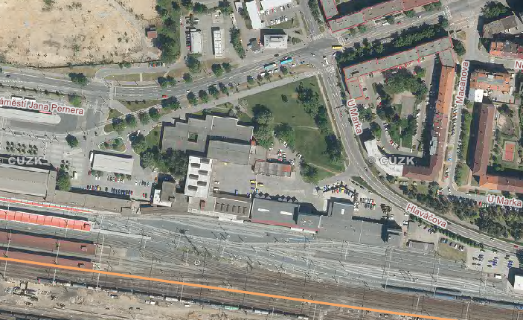
Obrázek 3- Ortofoto snímek širšího území

Požadavky vyplývající z územně plánovací dokumentace a širších vztahů

Územní studie US3 bude respektovat v grafické části stanovené podmínky dopravního připojení na ul. Hlaváčovu. Budou vytvořeny podmínky pro regeneraci území s možností realizace městské zástavby, která naváže na stávající blokovou strukturu zástavby jižně od Palackého třídy.

2.2.1 Z platného územního plánu vyplývají následující požadavky (viz obr.1,2):

Dle § 5 Využití ploch a jejich uspořádání platného Územního plánu města Pardubice je žádoucí na ose centrálního území-Třídě Míru a Palackého ulici-rozvíjet funkce občanské vybavenosti městského, regionálního a nadregionálního významu. Dle § 7 Zásad uspořádání občanské vybavenosti je občanskou vybavenost celoměstského a regionálního významu (vyšší a koncentrovanou občanskou vybavenost) žádoucí umisťovat dle druhu mimo jiné v městské centrální oblasti jako je např. Přednádraží.

Výsledné řešení zadávané územní studie by mělo, kromě respektování vymezení funkční plochy dle vydané XVIII. změny v platném územním plánu, vhodně reflektovat také rozvojový potenciál plochy z hlediska územního rozsahu, dále z hlediska všech limitů a vazeb v území.

V řešeném území jsou dle platného územního plánu vymezena rozvojová plocha XVIII/6P a plocha vymezeného koridoru veřejně prospěšné stavby XVIII/VD1.
Územní studie zapracuje následující podmínky využití zastavitelných ploch a koridoru dopravní infrastruktury.
Požadavky na plochu XVIII/6P vyplývající z ÚPmP (převážná většina zájmového území)

- Výšková hladina zástavby max. 6NP (22-23 m). V části plochy přiléhající k Palackého třídě min. 3NP (10-12 m).
- Koeficient zastavění max. 0,7 (podíl zastavěné nebo k zastavění určené plochy k celkové výměře plochy změny).

Výstavba objektů a zařízení, pro které jsou stanoveny hygienické hlukové limity, je zde podmíněně přípustná za předpokladu, že v další fázi přípravy záměru při rozhodování o změnách v území bude prokázáno nepřekročení maximální přípustné hladiny hluku z provozu na stávající silnici č. I/36 a hlavní místní komunikaci (ulice Hlaváčova) a dále z provozu na stávající železniční trati č. 010 a z plánovaných dopravních terminálů navržených v prostoru "Přednádraží" (terminál A - městská hromadná doprava a terminál B - dálková a regionální autobusová doprava) v chráněných vnitřních i venkovních prostorech staveb a chráněných venkovních prostorech. Celá plocha je ve funkčním typu SC – smíšené území centrální.

Požadavky na plochu s rozdílným způsobem využití – Systém silniční dopravy vyplývající z ÚPmP (minoritní část zájmového území)

Dle platného Územního plánu města Pardubice je jihovýchodní část zájmového území součástí vymezeného koridoru veřejně prospěšné stavby XVIII/VD1. Jedná se o koridor pro úpravy komunikačního systému (silniční dopravy) realizovaný v souvislosti s regenerací území „přednádraží“ včetně navazujících území (Palackého třída – západní část, jižní část ul. Kpt. Bartoše, ul. Hlaváčova – západní část včetně napojení území u pošty, dopravní napojení lokalit navazujících na západní část Palackého třídy). Tento koridor je dle ÚPmP vymezen jako plocha s rozdílným způsobem využití – Systém silniční dopravy.

Řešené území se nachází dle platné územně plánovací dokumentace v plochách s rozdílným způsobem využití SC-Smíšené území centrální a Systém silniční dopravy.

Územní studie zapracuje následující regulativy využití ploch s rozdílným způsobem využití definované Územním plánem města Pardubice.

SC – Smíšené území centrální
Plochy smíšeného území centrálního jsou územím využitým především pro občanskou vybavenost sloužící potřebám obyvatel v městském i regionálním měřítku s minimálním podílem bydlení (max. 30% podlahové plochy objektu).
Zástavbu tvoří především soliterní vícepodlažní objekty, případně stavby uspořádané do polouzavřených či uzavřených bloků.
Přípustné využití hlavní:
- stavby a zařízení pro veřejnou správu, administrativu městského, regionálního i nadregionálního významu
- stavby a zařízení pro kulturu a společenské aktivity městského a regionálního významu
- stavby a zařízení pro peněžnictví
- stavby a zařízení pro církevní účely
- stavby a zařízení pro veřejné stravování
- stavby a zařízení pro přechodné ubytování
- stavby a zařízení pro školství městského a regionálního významu
- stavby pro obchod vícepodlažní nad 4.000 m² prodejní plochy
- zařízení pro obchod integrované do víceúčelových budov

Přípustné využití doplňkové:
- stavby a zařízení pro sport a relaxaci
- stavby a zařízení pro zdravotnictví
- byty
- hromadné vícepodlažní garáže a parkingy
- parkovací plochy pro osobní automobily
- zařízení provozního vybavení staveb
- stavby a zařízení technického vybavení
- stavby a zařízení hromadné dopravy
- místní obslužné komunikace
- účelové komunikace pro motorovou dopravu, pěší a cyklisty
- veřejná prostranství, městský parter s drobnou architekturou, vodní prvky
- veřejná zeleň
- veřejná WC
- stavby a zařízení pro krátkodobé shromažďování domovního odpadu
Nepřípustné využití:
- stavby pro výrobu lehkou a průmyslovou
- stavby a zařízení pro výrobní služby s negativními vlivy na životní prostředí
- stavby pro skladování a manipulaci s materiálem a zbožím
- stavby pro obchod jednopodlažní
- stavby pro občanskou vybavenost koncentrovanou
- řadové garáže a garáže pro nákladní vozidla a autobusy
- stavby a zařízení pro skladování a likvidaci odpadů
- stavby a zařízení dopravní a technická s negativními vlivy na životní a obytné prostředí
- stavby zemědělské
- zahradnictví
Podmíněně přípustné využití:
V plochách, které navazují na komunikační systém města a jsou zasaženy negativními důsledky provozu na nich, je podmíněně přípustné umístění staveb pro bydlení a ubytování. V územním řízení nebo regulačním plánu bude prokázáno (např. akustickou studií), že hluk nepřekračuje hygienické limity upravené v prováděcím předpise pro chráněný venkovní prostor a chráněný venkovní prostor staveb. Tyto stavby budou umisťovány v těch částech vymezených ploch, kde nebudou překračovány limitní hodnoty hluku nebo objekty budou technicky řešeny tak, aby obytné části budov nebyly zasaženy nadlimitními hodnotami hluku.

Systém silniční dopravy

Jedná se o plochy sloužící provozu na pozemních komunikacích.
Přípustné využití hlavní:
- pozemní komunikace, silniční pozemky komunikací
Přípustné využití doplňkové:
- plochy, které jsou součástí komunikace – náspy, zářezy, stavby a zařízení (např. mosty, lávky atd., dopravní značení) a technická opatření, související s provozem na pozemních komunikacích
- plochy pro odstavování vozidel na místech určených silničními pravidly
- stavby a zařízení sloužící hromadné dopravě např. zastávka, přístřešek pro cestující, informační systém
- plochy pro pěší a cyklisty na oddělených pruzích a chodnících
- stavby a zařízení technické infrastruktury
- stavby a zařízení řešící křížení liniových systémů – dopravní stavby s např. systémem ekologické stability, s technickou infrastrukturou apod.
- plochy doprovodné a izolační zeleně
Podmíněně přípustné využití pro navržené koridory dopravních staveb:
- Nově zakládané plochy zalesnění a mimolesní zeleně za podmínky výsadeb až po realizaci dopravní stavby
- Plochy přírodní zeleně (skladebné části SES k založení) za podmínky souladu s řešením navrženým v projektové dokumentaci dopravní stavby (dokumentace k územnímu, resp. stavebnímu povolení)
- Vodní plochy a toky, nově zakládané nebo přeložky vodních toků v souvislosti s realizací DI za podmínky souladu s řešením navrženým v projektové dokumentaci dopravní stavby (dokumentace k územnímu řízení, resp. stavebnímu povolení)
Nepřípustné využití:
- veškeré stavby a zařízení nesouvisící s přípustným využitím

Územní studie musí respektovat ochranné pásmo železnice dle platného ÚP města Pardubice.

2.2.2 Z navrhovaného ÚP vyplývají následující požadavky

V navrhovaném územním plánu města Pardubice, který je ve fázi před druhým veřejným projednáním, jsou mimo jiné stanoveny podmínky prostorového uspořádání pro funkční plochu SO – smíšenou plochu obytnou:

Obr. 4 Návrh nového ÚP města Pardubice-v procesu pořizování před 2. veřejným projednáním
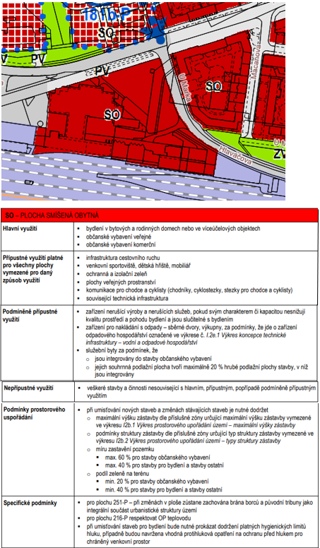

Územní studie musí být v souladu s platným ÚP, aby mohla být zaregistrována a byla podkladem pro rozhodování. Vztah pořizované územní studie k navrhovanému ÚP bude zadavatelem dále specifikován na vstupním jednání.

Obr.5 Schéma regulací platného a navrhovaného ÚP
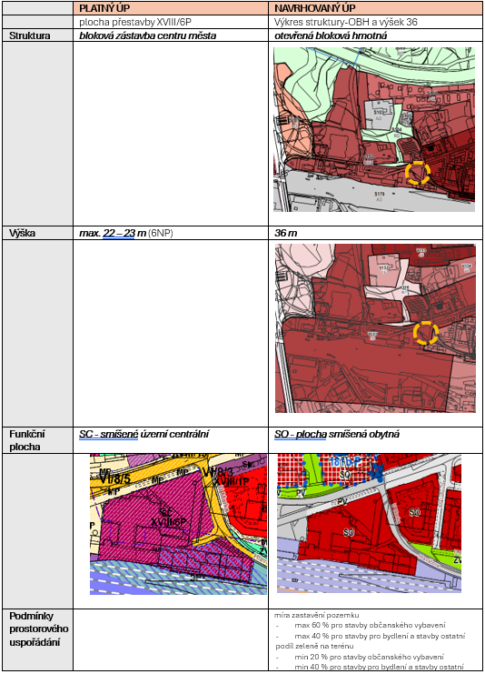

3. Požadavky na rozvoj území, cíle řešení

Rozvoj území bude stanoven v souladu s cíli a úkoly územního plánování dle § 38 a § 39 zák. 283/2021 Sb. stavebního zákona, stanoveny budou zejména podmínky pro hospodárné využívání území, komplexní řešení účelného využití a prostorového uspořádání území s cílem dosažení obecně prospěšného souladu veřejných a soukromých zájmů na rozvoji území. Bude konkretizována ochrana veřejných zájmů v území.

Vzhledem k tomu, že se řešený prostor nachází v exponované části města, je nutné k němu přistupovat komplexně s vazbou na stávající zástavbu území. Na severu od lokality na něj přímo navazuje hlavní městský bulvár Palackého třídy přecházející dále na východě na Třídu Míru a končící v centrální historické části města. Řešená lokalita dotváří tento východo-západní městský „bulvár“. Cílem řešení územní studie je prověření stávajícího objektu pošty a jejího využití z urbanistického, architektonického, estetického i funkčního hlediska a doplnění vhodné struktury zástavby městského charakteru s adekvátním veřejným prostranstvím a živým parterem orientovaným na hlavní městský bulvár Palackého třídy.

Lokalita leží na vedlejší ose sídelní zeleně městského parteru. Ačkoli je osa vedlejší, co do vybavenosti a upravenosti by měla být na nejvyšší úrovni. Jedná se o osu, kde intenzivně probíhá společenský život, nutností je materiálové řešení ploch na vysoké estetické úrovni. Je třeba reflektovat historické souvislosti na ose (výhledy, památky, atp.) a podílet se na rozvoji doprovodné vegetace kolem komunikace. S ohledem na identifikovaný významný tepelný ostrov kolem hlavního nádraží je žádoucí vhodné doplnění dřevin jak na straně podél Palackého třídy, tak na straně ulice Hlaváčovy. Význam uliční zeleně se v posledních letech stává častým tématem nejen odborné, ale i široké veřejnosti. Nejčastějším tématem v souvislosti s uliční zelení je její termoregulační funkce, ale zeleň je přínosem z dalších důvodů – snižuje zahlcení kanalizace při přívalových srážkách, pohlcuje látky znečišťující ovzduší, snižuje prašnost, zvyšuje bezpečnost pro chodce, zvyšuje estetický obraz města, poskytuje prostor pro život volně žijící fauně. Rozvoj uliční zeleně je zásadním úkolem, který bude stěžejní i pro návrh dostavby v rámci rozvojové lokality. Velký důraz musí být kladen na koordinaci zelené a technické infrastruktury.

Zohledněny budou především následující požadavky na rozvoj řešeného území:
- respektování udržitelného rozvoje území
- návrh struktury zástavby vycházející z charakteru blokové zástavby centra města
- návrh odpovídající požadavkům na kvalitní veřejnou infrastrukturu
- začlenění do systému sídelní zeleně
- navázání na uliční čáru Palackého třídy, možné napojení veřejným prostranstvím směrem na stávající kvalitní úpravu přednádraží
- doplnění společenského předprostoru
- ověření možnosti využití pozemku v místě stávající budovy pošty, ověření možnosti umístění budovy občanské vybavenosti v podobě centrální budovy úřadu města Pardubice (Magistrát města Pardubic + Městská policie) a mikrodepa pro podporu city logistiky

4. Požadavky na plošné a prostorové uspořádání území

Studie zajistí prostorové a funkční předpoklady pro zvýšení urbanistického a architektonického standardu navrhovaných staveb a ploch veřejných prostranství v souladu s vyhláškou č. 146/2024 Sb., o požadavcích na výstavbu, dále s platným ÚPm Pardubice a s další odpovídající legislativou a pro město Pardubice zpracovanými koncepčními materiály a studiemi (zejména Strategie zkvalitnění veřejných prostranství města Pardubic, MCA atelier, s.r.o. 2018).
S ohledem na právě připravovaný nový územní plán města musí být reflektovány i požadavky nového územního plánu. Vztah pořizované územní studie k navrhovanému ÚP bude zadavatelem dále specifikován na vstupním jednání.
Navržené uspořádání území bude reflektovat navazující stávající zástavbu ploch. V dokumentaci širších vztahů bude hodnocena návaznost na stávající zastavěné území.

V řešeném území je požadavek na architektonické, estetické a urbanistické prověření objektu stávající pošty. Je zde požadavek na zvážení umístění centrální budovy úřadu města Pardubice s adekvátním veřejným prostranstvím a živým parterem orientovaným na hlavní městský bulvár Palackého třídy.

Stanoveny budou:
- charakter a zatížení území,
- prostorové regulativy pro stavby v tomto území,
  - maximální, případně minimální výšková hladina,
  - kompozičně významné hrany, uliční a stavební čáry,
  - koeficient zastavění,
  - koeficient zeleně.
- plochy veřejné zeleně a veřejných prostranství, významné linie vysoké či uliční zeleně,
- důležitá pěší a cyklistická propojení, průchody,
- studie navrhne dimenzi parkovacích ploch

- řešení musí splňovat požadavky na dopravní obslužnost parkování a přístup jednotek IZS
- bude stanovena koncepce řešení technické infrastruktury, zejména likvidace odpadních vod a hospodaření se srážkovými vodami
- studie navrhne organizaci území a funkční systém obslužnosti území s ohledem na širší vztahy v území a v koordinaci se stávající i navrhovanou zástavbou
- charakter staveb bude stanoven tak, aby řešené území působilo uceleně
- studie navrhne funkční řešení stabilní a odolné zelené infrastruktury zejména ve vazbě na podklady Územní studie sídelní zeleně

5. Požadavky na ochranu a rozvoj hodnot území

Je třeba vytvořit předpoklady pro zajištění existence dlouhověkých dřevin, kvalitního veřejného prostranství a doprovodné aleje podél komunikací s ohledem na kvalitu a význam stávajících dřevin.
Při prověření využití objektu stávající pošty z hlediska architektonických, estetických a urbanistických požadavků a umisťování objektu nového, je třeba respektovat okolní zástavbu, především blokovou zástavbu nacházející se východně od ulice Hlaváčova a veřejné prostranství. Tím je myšlena především pěší a cyklistická komunikace, která je součástí Palackého třídy, dále pak prostor s cyklo stojany a biketower nacházející se východně od náměstí Jana Pernera.

6. Požadavky na řešení veřejné infrastruktury

Dopravní infrastruktura
Návrh bude respektovat současné vedení pěší a cyklistické dopravy ve stávající linii podél severní hrany řešeného území. Veškeré umisťované záměry musí být adekvátně a kapacitně napojeny na hierarchicky vyšší dopravní infrastrukturu, a to jak z hlediska silniční motorové dopravy, tak z hlediska pěší a cyklistické dopravy. Návrh dopravní infrastruktury bude odpovídat patřičným normám, jakožto i českým technickým normám (ČSN) a technickým podmínkám (TP). U pěší a cyklistické dopravy bude kladen důraz na prostupnost území a přímou dostupnost záměrů, a to odpovídající úrovní dopravní infrastruktury. V případě, že umisťované záměry budou generovat dopravu v klidu, je potřeba adekvátním způsobem prověřit i tento aspekt.
Studie dále prověří možnosti umístění mikrodepa. Účelem mikrodepa je zajištění konsolidace zásilek a jejich překládka na dopravní prostředky, které jsou z hledisek ekologie a efektivity vhodné pro provoz ve městě a pro tzv. city logistiku (logistika poslední míle). Těmito dopravními prostředky jsou především myšleny cargo kola, ale v úvahu připadá také překládka na menší dodávky na elektrický pohon. V rámci studie budou prověřeny prostorové nároky mikrodepa a možnosti jeho zakomponování do území. Studie prověří také případnou vazbu mikrodepa na železniční dopravu. Součástí mikrodepa má být i sociální zařízení (zejména toaleta a sprcha a případně také odpočinková místnost) pro řidiče a obsluhu depa.

Technická infrastruktura
Studie bude:
- v dostupné míře respektovat stávající technickou infrastrukturu v území
- navrhne nezbytná opatření, směřující ke změně, úpravám nebo doplnění prvků technické infrastruktury
- obsahovat kvalifikovaná doporučení pro řešení hlavních střetů se stávajícím technickým vybavením území, případně také posouzení souvislostí s obsluhou stávajících a nově navrhovaných investic

Občanské vybavení
Občanská vybavenost bude situována v návaznosti na veřejná prostranství, bude mít potřebné dopravní napojení a požadovaný počet parkovacích stání.

Veřejná prostranství
Veřejná prostranství jsou stěžejním pilířem dobrého fungování Palackého třídy, jakož i všech přístupových a navazujících veřejných ploch.

Návrh veřejných prostranství bude vypracován v souladu s požadavky stavebního zákona a jeho prováděcích předpisů, zejména vyhlášky č. 146/2024 Sb., s cílem vytvořit komunikační prostor ve spojení s pobytovým odpočivným prostorem jak pro místní obyvatele, tak i pro návštěvníky města ve vazbě na stávající veřejná prostranství – zejména Palackého třídu a ul. Hlaváčova.

Navržená veřejná prostranství budou prostorově, architektonicky a výtvarně řešena v souladu s jejich hierarchií, podle jejich urbanistické polohy v území a v souladu s jejich významem a účelem. Vybavení veřejných prostranství bude v hlavním výkresu schematicky dokumentováno. Je třeba dbát na navržení kvalitního předprostoru objektů občanské vybavenosti.

Musí být maximálně podpořena funkční a kvalitní zelená infrastruktura jako nezbytné adaptační opatření v silně zastavěném území. Nezbytností je i návrh udržitelného hospodaření s dešťovou vodou a reflektování identifikovaného tepelného ostrova města.

7. Požadavky vyplývající ze zvláštních právních předpisů a koncepčních dokumentů

Územní studie zapracuje požadavky vyplývající ze zvláštních právních předpisů, které vycházejí z územního plánu a ze zpracované dokumentace-Územně analytické podklady – 5. aktualizace 2020 (dále jen „ÚAP“). ÚAP obsahují zjištění a vyhodnocení stavu a vývoje území, jeho hodnot a omezení změn v území z hlediska ochrany veřejných zájmů nebo vyplývající z vlastností území, tj. údaje o území. V souladu s ustanovením § 63 a 64 stavebního zákona pořizovatel poskytne zpracovateli údaje o území.
Nejvýznamnější limity z ÚAP pro řešené území:
A001 Zastavěné území
celé území se nachází v zastavěném území
A001a Plochy s rozdílným způsobem využití
celé území leží v ploše SC-smíšené obytné centrální plochy
A001b Plochy změn
celé území leží v ploše přestavby
A003 Zařízení občanského vybavení,
do území zasahují tato zařízení OV:
- veřejná správa-Česká pošta Pardubice 2
- veřejná správa-Česká pošta Depo Pardubice 71
- zdravotnictví-Praktické a zubní lékařství-Praktický a zubní lékař
A003a Veřejná prostranství,
do území zasahují násl. VP:
- rozlehlá travnatá plocha se stromy Palackého Hlaváčova v části Zelené Předměstí střed
- samostatné chodníky a stezky v části Zelené Předměstí střed
- parkoviště za poštou v ulici Hlaváčova v části Zelené Předměstí střed
- ulice v části Zelené Předměstí střed
- travnatá plocha se stromy u pošty v ulici Palackého v části Zelené Předměstí střed
- prostor před nádražím v části Zelené Předměstí střed
A016 Území s archeologickými nálezy
do území zasahuje:
území III. Kategorie-možný výskyt archeologických nálezů (pravděpodobnost 50 %)
A017a Oblasti s hodnotným krajinným rázem
Oblast: Pardubicko
A053 Území ohrožená zvláštními povodněmi
SV cíp zasahuje do území s potenciálním ohrožením zvláštní povodní pod VD Seč
A070 Kanalizační stoky
V S části prochází 3 přípojky jednotné gravitační kanalizační stoky
A072 Elektrické stanice a Ochranná pásma elektrických stanic
V centrální části je umístěna El. stanice s OP = 30 m (ČEZ distribuce)
A073 Vedení elektrické energie
Územím, od SZ k JV prochází 3 x podzemní el. silové vedení s OP = 1 m
A079 Technologické objekty zásobování teplem
V J části je umístěn technologický objekt zásobování teplem-Předávací stanice teplovodu, EOP s označ. B035
A080 Teplovody
Územím, od SZ k JV prochází 1 x podzemní teplovodní vedení k objektu B035
A082a Kabelová komunikační vedení
- Územím, od SZ k JV prochází 1 x podzemní kabelové komunikační vedení provozované CETIN a.s.
- Územím, od SV k JZ prochází 4 x nadzemní radiové směrové spoje provozované České Radiokomunikace, a.s.
A094a Železniční dráha celostátní a regionální-ochranné pásmo
V J části zasahuje pás OP ŽD v šířce cca 56 m
A102a Ochranná pásma leteckých pozemních zařízení radionavigačních
Celé území leží v OP radaru PVO Nepolisy
A112a Vymezená území pro zajištění bezpečnosti státu
Celé území leží v OP letištního radiolokačního prostředku
A118 Další záměry
- Do JV části zasahuje prostor vymezený pro Veřejně prospěšné stavby a opatření dle územních plánů-plochy dopravy
- Pro celé území je v územním plánu stanovena podmínka: zpracování ÚS

Při zpracování územní studie budou zohledněny výstupy koncepční studie Palackého > více než spojka, návrhu stavby „ Revitalizace Palackého třídy“ (případné odchylky v navrhovaném řešením budou odůvodněny), podkladem budou také koncepční dokumenty Zranitelnost města Pardubice vůči vysokým teplotám a možnosti adaptací (Ekotoxa, 2020), ÚSSZ (Florart, 2021), Rozvoj vybraných lokalit města Pardubice (Florart, 2022), Územní studie sídelní zeleně pro město Pardubice, Strategie zkvalitnění veřejných prostranství města Pardubic (MCA atelier, s.r.o., květen 2018)

- ochrana a tvorba životního prostředí
Bude kladen důraz na vytvoření předpokladu pro doplnění kvalitního stromořadí podél komunikací a doplnění veřejného prostranství o kvalitní zelenou infrastrukturu. Zvláště chráněné území se v zájmovém prostoru nevyskytuje.

Navržena musí být doprovodná vegetace podél komunikací. Z hlediska udržitelnosti města je žádoucí zapojovat zelené prvky i do zpevněných ploch parkovišť. Zásady při tvorbě parkovišť jsou následující:
• kde je to možné, upřednostňovat povrchy propustné pro vodu (štěrkové povrchy apod.);
• zapojovat do parkovišť i vzrůstné dřeviny – v budoucnosti poskytnou více benefitů při menším záboru prostoru;
• trvat na kvalitním založení výsadby, zvláště u dřevin (dostatečně dimenzovaný prokořenitelný prostor, kvalitní substrát, kvalitní výpěstek, odborná následná péče);
• používat prvky modrozelené infrastruktury (např. dešťové zahrady a svejly);
• dopravní tepny budou odděleny od zástavby vegetační clonou nebo stromořadím zasakovacími prvky, šíře vegetačního pásu = ochranné pásmo komunikace + konečná výška vysazovaných dřevin, upřednostňovány budou vzrůstné dřeviny (8 a více metrů);
• v ulicích bude dostatečný prostor pro vysazení alespoň jednostranného stromořadí – výsadbový pás bude široký alespoň 3 m, součástí výsadbového pásu nebudou inženýrské sítě a nebudou do něj zasahovat ani ochranná pásma těchto sítí;
• po obou stranách ulice bude vegetační pás umožňující vsakování srážkové vody, budou zde využity principy modrozelené infrastruktury;
• ve spojovacích uličkách, kde není prostor na zeleň, používat propustné povrchy (dlažba, štěrkové povrchy).
- ochrana veřejného zdraví
Územní studie posoudí rizika spojená s nárůstem hluku a prašnosti prostředí především z dopravy a stanoví podmínky pro jejich omezení.
- ochrana kulturních hodnot
Celé řešené území je územím s možným výskytem archeologických nálezů, bylo zde lokalizováno bombardování z r. 1944. V blízkosti řešeného území se nachází kulturní památka rejst. č. ÚSKP 47810/6-4875 železniční stanice Pardubice, která je na Ústředním seznamu kulturních památek České republiky vedeným Národním památkovým ústavem.
- civilní ochrana, obrana a bezpečnost
Při umísťování staveb musí být v řešených zastavitelných plochách respektována omezení daná ochranným pásmem železnice.

ochrana před povodněmi
SV cíp zasahuje do území s potenciálním ohrožením zvláštní povodní pod VD Seč.

Pokyny pro řešení hlavních problémů v území
Základní kritéria řešení problémů a střetů v území:
- zajistit ochranu hodnot v území
- zajistit ochranu životního prostředí tzn. šetrné hospodaření s dešťovou vodou, uplatnění účinných adaptačních opatření s ohledem na identifikovaný tepelný ostrov města
- respektovat všechna ochranná a bezpečnostní pásma stávající i navrhované dopravní a technické infrastruktury
- vytvořit urbanisticky a architektonicky kvalitní prostředí s preferencí veřejných služeb, odpovídající požadavkům centra krajského města

Požadavky na obsah územní studie

Textová část:
Bude zpracována v potřebném rozsahu přiměřeně dle Vyhlášky č. 157/2024 Sb., o územně analytických podkladech, územně plánovací dokumentaci a jednotném standardu v platném znění. V textové části územní studie budou vysvětleny pojmy, které nejsou obsaženy ve stavebním zákoně.

Grafická část:
Pořizovatel požaduje k územní studii doložit tyto výkresy:
Širší vztahy 1 : 5 000
Katastrální + ortofoto mapa 1 : 2 000
Situace urbanistického a architektonického řešení vymezeného území 1 : 1 000
Návrh prostorového uspořádání 1 : 1 000
Návrh řešení dopravní infrastruktury 1 : 1 000
Návrh řešení technické infrastruktury 1 : 1 000
Inventarizace známých záměrů v území 1 : 2 000
Vlastnické vztahy (na podkladě KN) 1 : 2 000
Vizualizace z přilehlých veřejných prostranství Palackého třídy,
Hlaváčovy ulice, nám. J. Pernera (z pohledu chodce, nadhledové)

Měřítko výkresů lze upravit v návaznosti na formát, ve kterém bude územní studie tisknuta (např. formát A3).
Jsou možné i další přílohy, dle uvážení zpracovatele.
Veškeré grafické přílohy budou zpracovány nad aktuální katastrální mapou.
Územní studie bude předána pořizovateli ve třech vyhotoveních v autorizovaných výtiscích a 1x na CD ve formátu: vektorová data v CAD formátech *.dwg nebo *.dgn případně GIS formátu *.shp, rastrová data ve formátech *.jpg, *.tif apod., textová a tabulková část ve formátech *.doc(x), *.xls(x), vše navíc vyexportováno do formátu *.pdf.

Podklady pro zpracování

Poskytne zadavatel:
- digitální mapové podklady (katastrální mapa, ortofotomapa), technická mapa volně ke stažení v krajské DTM
- data z ÚAP města Pardubice, požadavky na velikost budovy magistrátu, Městské policie
- platný Územní plán města Pardubice – řešené území
- návrh pořizovaného Územního plánu Pardubice – řešené území

dílčí studie na navazující území, případně související zpracovávané projekty
- Strategie zkvalitnění veřejných prostranství města Pardubice, MCA, 2018
- koncepční studie Palackého > více než spojka, kolektiv autorů, 2018
- Zranitelnost města vůči vysokým teplotám – Tepelná mapa, Ekotoxa 2019
- návrh stavby „Revitalizace Palackého třídy“, Element Architects, 2020
- Územní studie sídelní zeleně, Florart, 2021
- Rozvoj vybraných lokalit města Pardubice, Florart, 2022

Toto zadání bude zpracovateli předáno s podklady. Územní studie bude v rozpracovanosti předložena pořizovateli ke konzultaci a kontrole.

V průběhu zpracování bude studie konzultována s dotčenými orgány a majoritními vlastníky v území. Koncepce územní studie bude rovněž představena veřejnosti Městského obvodu a bude konzultována s příslušným městským obvodem, s vlastníky technické infrastruktury, dotčenými subjekty a majoritními vlastníky pozemků v rozvojové ploše.

Projektant doloží projednání v dokladové části územní studie včetně zdůvodnění řešení případných připomínek v návrhu ÚS.

